Зубарев Григорий Филимонович

подполковник интенд. Службы

Дата рождения __.__.1902
Место рождения Кировская обл., Даровский р-н
Дата поступления на службу __.__.1936
Архив ЦВМА
Картотека Картотека награждений
Расположение документа Зевенко_Иваненко
Медаль «За оборону Кавказа»

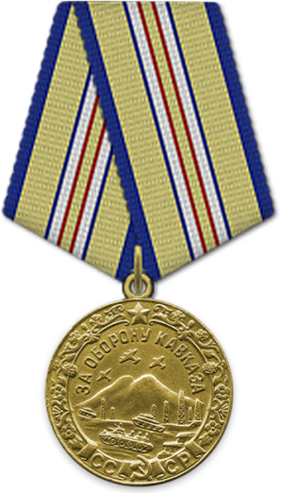
Приказ подразделения
№: 20 от: 31.08.1945
Издан: штаб ЧФ
Архив: ЦАМО
Фонд: 920
Опись: 2
Ед.хранения: 426
№ записи: 1537277282

Медаль «За боевые заслуги»

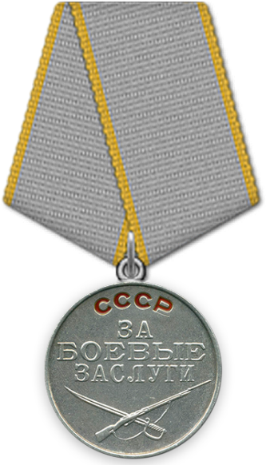
Приказ подразделения
от: 03.11.1944
Издан: Президиум ВС СССР
Архив: ЦВМА
Фонд: 3
Опись: 1
Ед.хранения: 776
№ записи: 50641571

Орден Красной Звезды

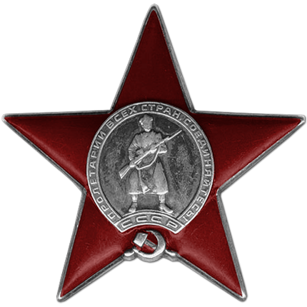
Приказ подразделения
№: 185с от: 29.10.1945
Издан: ЧФ
Архив: ЦВМА
Фонд: 3
Опись: 1
Ед.хранения: 1217
№ записи: 51320537

